همان‌طور که در سؤال گفته شده ، الگوریتم زیر باید برای محور های x و y به صورت جداگانه پیاده‌سازی شود:

یک آرایه به طول n داریم :
1- آرایه را به جفت‌های دو تایی تفسیم می‌کنیم :

بعد هر کدام از جفت‌های این آرایه را اعداد درونش رو بررسی می کنیم:
در هر جفت عدد کوچکتر را در لیست کوچکتر ها و عدد بزرگ‌تر را در لیست بزرگ‌تر ها قرار می‌دهیم :
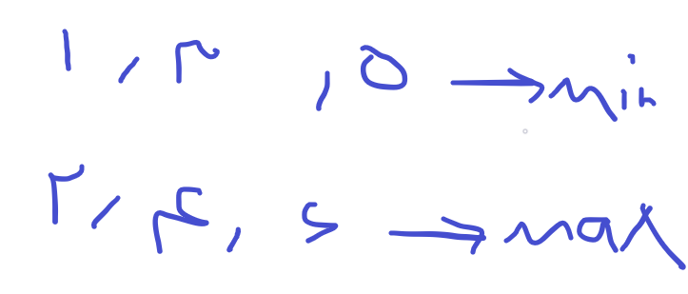
بعد خیلی عادی در هر کدام از این لیست ها بزرگ‌تر و کوچکتر را بررسی می‌کنیم (تمامی عناصر را بررسی و مقایسه می‌کنیم و در لیست بزرگ‌تر ها عدد بزرگ‌تر و در لیست کوچکتر ها عدد کوچکتر رو پیدا می کنیم)

